Tu nombre y apellido: Adrián Mínguez Graña

Operación GetCapabilities
1. Escribe la petición HTTP GET utilizada para realizar la operación GetCapabilities (1.6).
http://galileo.icc.es/wms/servlet/icc_bt5m_v_r?SERVICE=WMS&VERSION=1.1.1&REQUEST=GetCapabilities

2. Contesta a las siguientes preguntas sobre el documento XML “Capabilities” devuelto (1.7):
2.a. ¿Cuál es el nombre y el título del servicio de mapas?
Nombre: WMS
Título: icc_bt5m_v_r

2.b. ¿Cuántas capas tiene el servicio de mapas? ¿Hay capas “padre” y capas “hijas”?
Tiene capa padre 1 y capas hijas 27, haciendo un total de 28 capas.

2.c. ¿En qué proyecciones se ofrece la cartografía?
EPSG:4326
EPSG:4230
EPSG:4258
EPSG:32631
EPSG:23031
EPSG:25831
EPSG:3857

2.d. ¿En qué formatos puede devolver las imágenes de los mapas solicitadas al servicio al realizar la petición GetMap?
image/bmp
image/jpeg
image/tiff
image/png
image/gif
image/svg+xml

Operación GetMap
3. Escribe la petición HTTP GET realizada (GetCapabilities – WMS La Rioja) (2.2).
http://ogc.larioja.org/wms/request.php?SERVICE=WMS&VERSION=1.1.1&REQUEST=GetCapabilities

4.a. Escribe la petición GetMap realizada (2.3.e)
http://ogc.larioja.org/wms/request.php?SERVICE=WMS&VERSION=1.1.1&REQUEST=GetMap&SRS=EPSG:25830&BBOX=539840.23797,4695887.53302,552440.23797,4706450.03302&WIDTH=1008&HEIGHT=845&LAYERS=municipios,nucleos_urbanos,hidrografia,acuiferos&STYLES=default&FORMAT=image/png&BGCOLOR=0xFFFFFF

4.b. Pega la captura de pantalla del mapa obtenido (Logroño) (2.3.f)
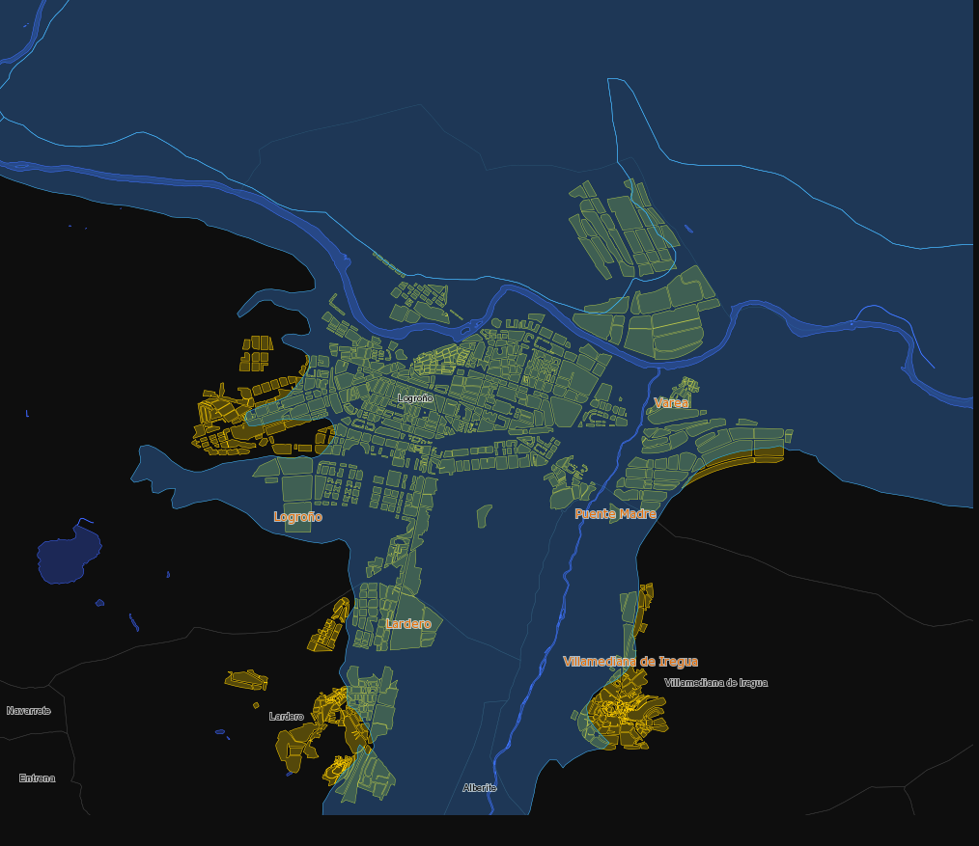

4.c. Escribe la petición GetMap realizada (zoom en Logroño) (2.4.b).
http://ogc.larioja.org/wms/request.php?SERVICE=WMS&VERSION=1.1.1&REQUEST=GetMap&SRS=EPSG:25830&BBOX=543840.23797,4691887.53302,556440.23797,4702450.03302&WIDTH=1008&HEIGHT=845&LAYERS=municipios,nucleos_urbanos,hidrografia,acuiferos&STYLES=default&FORMAT=image/png&BGCOLOR=0xFFFFFF

4.d. Pega la captura de pantalla del mapa obtenido (zoom en Logroño) (2.4.c).
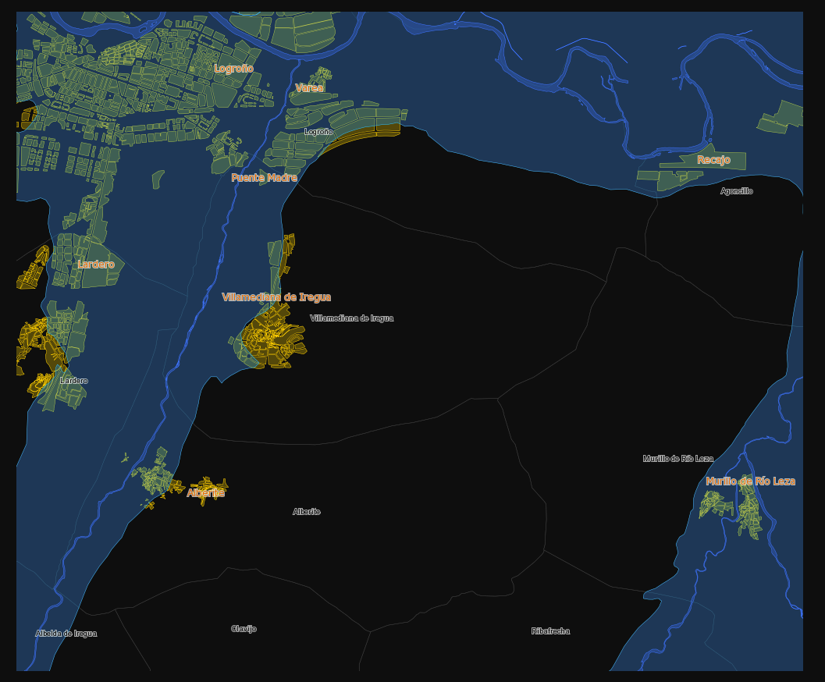

4.e. Escribe la petición GetMap realizada (Ortofoto Logroño) (2.4.e).
http://ogc.larioja.org/wms/ortofotos/request.php?SERVICE=WMS&VERSION=1.1.1&REQUEST=GetMap&LAYERS=ortofoto_2009&SRS=EPSG:4326&BBOX=-2.44137,42.46348,-2.42604,42.4763&WIDTH=1008&HEIGHT=845&FORMAT=image/jpeg

4.f. Pega la captura de pantalla del mapa obtenido (Ortofoto Logroño) (2.4.f).
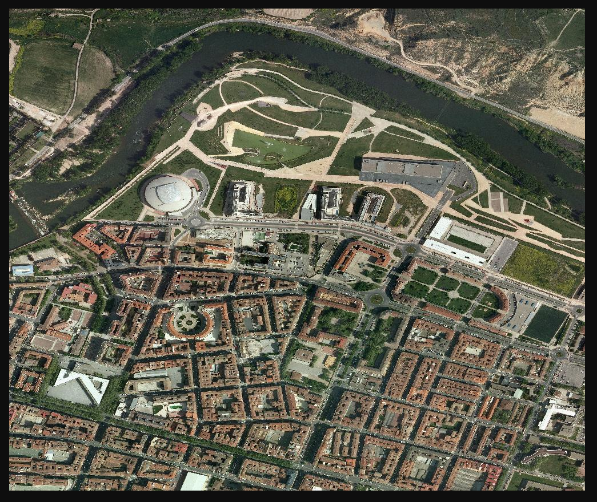

Operación GetFeatureInfo
5. Escribe la petición GetCapabilities realizada (3.3).
http://ovc.catastro.meh.es/Cartografia/WMS/ServidorWMS.aspx?SERVICE=WMS&VERSION=1.1.1&REQUEST=GetCapabilities

6.a. Escribe la petición GetMap realizada (Sector Provincias Galicia) (3.4.a).
http://ovc.catastro.meh.es/Cartografia/WMS/ServidorWMS.aspx?SERVICE=WMS&VERSION=1.1.1&REQUEST=GetMap&SRS=EPSG:4326&BBOX=-8.51648,43.26412,-8.33933,43.41262&WIDTH=640&HEIGHT=480&LAYERS=Catastro&STYLES=default&FORMAT=image/png&BGCOLOR=0xFFFFFF

6.b. Pega la captura de pantalla del mapa obtenido (3.4.b)
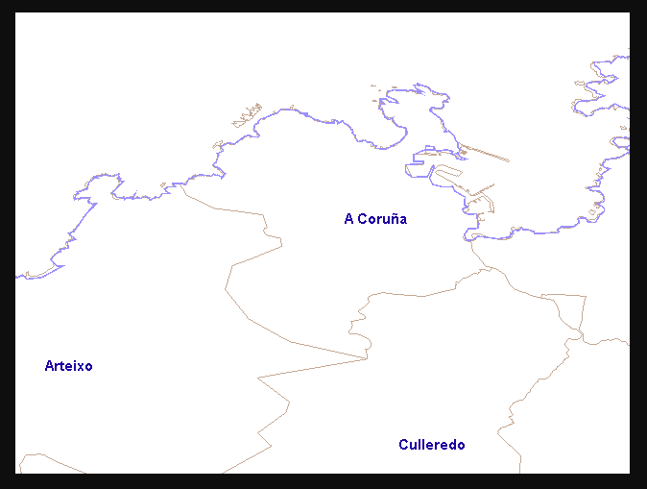

7.a. Escribe la petición GetFeatureInfo realizada (3.5.a).
http://ovc.catastro.meh.es/Cartografia/WMS/ServidorWMS.aspx?SERVICE=WMS&VERSION=1.1.1&REQUEST=GetFeatureInfo&SRS=EPSG:4326&BBOX=-8.51648,43.26412,-8.33933,43.41262&WIDTH=640&HEIGHT=480&QUERY_LAYERS=Catastro&STYLES=default&FORMAT=image/png&BGCOLOR=0xFFFFFF&X=300&Y=226

7.b. Pega la captura de pantalla de la información obtenida (3.5.b).
